**GUÍA DE ESTUDIOS N°2**

Instrucciones: “Lea comprensivamente la guía de estudios y desarrolle el cuestionario en archivo Word, al guardar el archivo, el nombre de **documento debe indicar la siguiente información: nombre, apellidos, curso, nombre del módulo\***. El documento debe ser enviado para su revisión al correo: natalia.gorosito@colegioprovidencialaserena.cl, en caso de dudas y consultas también puede realizarlas al mismo correo. La nota será acumulativa.

*Se disminuirá una décima en caso de que el documento no tenga el nombre según el formato señalado.

**Objetivos:**

* Utiliza y maneja barra de herramientas en Micro office Word.
* Elabora documento en el procesador de texto Word siguiendo un formato establecido.

**Procesador de texto Word**

Elaborar de manera correcta un documento, siguiendo los formatos establecidos con la información clara y precisa, es de suma importancia especialmente en la práctica laboral o bien en un futuro empleo en el área de la administración. A continuación se expondrá los pasos a seguir para utilizar las diferentes herramientas disponibles en el procesador de texto Word de Micro office:

* La fuente del texto, se refiere al tipo de letra que se escoge, el tamaño de la fuente indica el tamaño de la letra (el tamaño se indica en números).
* Puede aplicar formato, seleccionando el texto y luego clic en el tipo que escoja: formato negrita para destacar una frase o palabra, formato cursivo usualmente utilizado para señalar las citas copiadas textuales y formato subrayar que sirve para destacar o utilizar en los títulos.

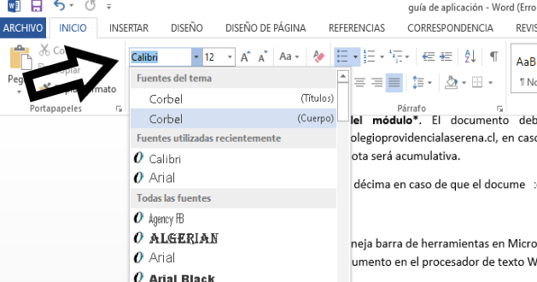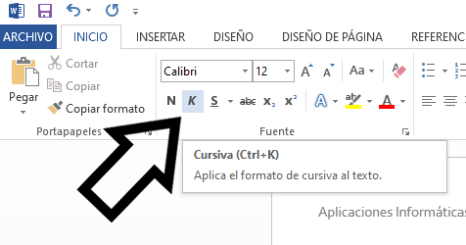

* Las viñetas son utilizadas para ordenar un listado, también se puede enumerar y elaborar lista multinivel (imagen 3).
* La alineación ordena los espacios que hay entre las palabras, se puede alinear hacia la izquierda, alineación centrada, alinear hacia la derecha o utilizar la alineación justificada (imagen 4)

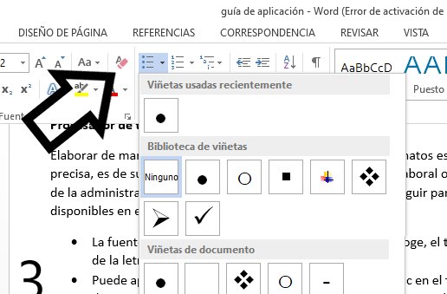_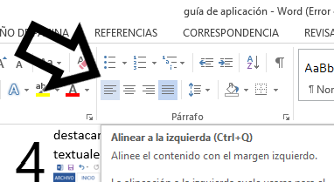

* Al seleccionar la pestaña “insertar” de la barra de herramientas, tendrá las opciones de insertar una tabla, una Forma predeterminada, también encabezados, pie de página y número de página.

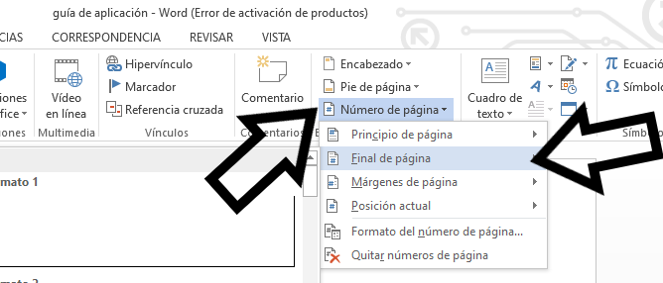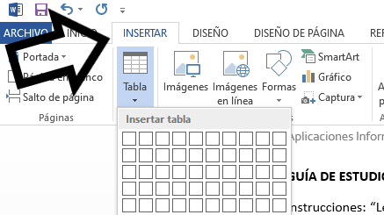

* Al seleccionar la pestaña “Diseño de página” de la barra de herramientas, tendrá las opciones de cambiar los formatos de su página como medidas de los márgenes, orientación de la página (horizontal o vertical), cambiar el tamaño de la página, entre otras.

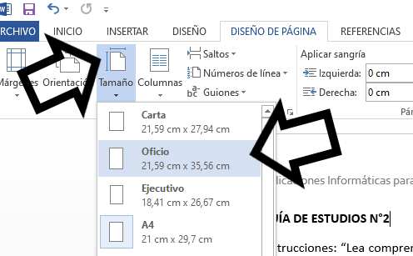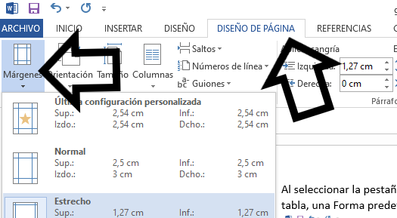

**Actividad**: (36 ptos total)

Elabore un informe en el procesador de textos Word, siguiendo el formato y contenidos que se le indicarán a continuación.

Detalle de Contenidos: (22 ptos total)

Página 1: (Portada) (2 ptos)

* Título: Henry Fayol
* En el costado inferior derecho integre la siguiente información: Nombre, curso, módulo, fecha.

Página 2: (Introducción) (4 ptos)

* Título: Introducción
* Debe realizar una introducción de mínimo 10 líneas escritas y máximas 20 líneas. En la introducción da una reseña de quien en Henry Fayol, su importancia en la historia de la administración, luego resume los contenidos del informe.

Página3: (cuerpo o desarrollo) (4 ptos)

* Título: Biografía de Henry Fayol
* Señale los datos más relevantes de la vida de Henry Fayol, puede utilizar toda la hoja para esto, pero no más de una hoja.
* Incorpore una foto de Henry Fayol que descargue de Internet.

Página 4: (cuerpo o desarrollo) (2 ptos)

* Título: Seis funciones básicas de la empresa según Fayol
* Desarrolle las seis funciones básicas de la empresa, utilizando viñetas para ordenar el listado.

Pagina 5: (cuerpo o desarrollo) (2 ptos)

* Título: Funciones Administrativas según Fayol
* Desarrolle cada una de las 5 funciones administrativas que señala Fayol, utilice viñetas para ordenar el listado.

Página 6/7: (cuerpo o desarrollo) (4 ptos)

* Título: Principios de la Administración según Fayol
* Desarrolle cada uno de los 14 principios de Fayol, utilice viñetas para ordenar el listado de principios. Se puede realizar en una o dos hojas, es importante que explique cada uno de los principios.

Página Final: (Conclusiones y bibliografía) (4 ptos)

* Título 1 : Conclusiones
* Elabore conclusiones describiendo los aspectos más relevantes del informe, dando una opinión personal de lo aprendido, se solicita una extensión de 10 a 20 líneas.
* Título 2: Bibliografía
* Copie los link de las páginas de internet o nombre de los libros utilizados para extraer información.

Detalle de Formato: (14 ptos total)

* Fuente: Arial Narrow tamaño 12 en párrafos.(2 ptos)
* Títulos: Todo mayúscula y en tamaño 14. Fuente: Arial Narrow (2 ptos)
* Título Portada: Todo mayúscula y en tamaño 36. Fuente Arial Narrow (1 pto)
* Encabezado: Informe Biográfico de Henry Fayol. (2 ptos)
* Insertar número de página al final de la página. (1 pto)
* Configurar tamaño de página 21,59 x 33 cm. (2 ptos)
* Ajustar margen “Moderado”. (2 ptos)
* Aplicar alineación “justificar”. (2 ptos)

Puede utilizar estos link para buscar la información:

<https://www.biografiasyvidas.com/biografia/f/fayol.htm>

<https://enciclopediaeconomica.com/14-principios-de-fayol/>

<https://www.apuntesfacultad.com/teoria-de-fayol-funciones-y-principios-de-administracion.html>